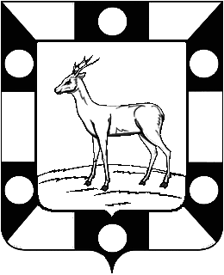
АДМИНИСТРАЦИЯ ГОРОДСКОГО ПОСЕЛЕНИЯ ПЕТРА ДУБРАВА МУНИЦИПАЛЬНОГО РАЙОНА ВОЛЖСКИЙ САМАРСКОЙ ОБЛАСТИ

ПОСТАНОВЛЕНИЕ
от 18.02.2021 № 45
О проведении аукциона по продаже права на заключение договора аренды
земельного участка
Рассмотрев представленные материалы, руководствуясь Земельным Кодексом Российской Федерации, Уставом городского поселения Петра Дубрава муниципального района Волжский Самарской области, Администрация городского поселения Петра Дубрава муниципального района Волжский Самарской области ПОСТАНОВЛЯЕТ:

1. Организовать аукцион (открытый по составу участников) по продаже права на заключение договора аренды земельного участка (земли населенных пунктов), с видами разрешенного использования: магазины, иные объекты розничной торговли, для размещения иных объектов, допустимых в жилых зонах и не указанных в классификаторе, сроком на 5 (пять) лет, кадастровый номер 63:17:0302007:1293, площадью 49 (сорок девять) кв.м., расположенного по адресу: Самарская область, Волжский район, п.г.т. Петра Дубрава, угол ул. Южная и ул. Садовая, участок б/н.
Ограничения и обременения: не зарегистрированы.
2. Определить:
2.1. Начальную цену предмета аукциона, указанного в пункте 1 настоящего Постановления, в размере 10 700 (Десять тысяч семьсот) рублей 00 копеек в год, согласно отчету об оценке, выполненному ООО «РЕГИОН» 02.02.2021 года.
2.2. Величину повышения начальной цены предмета аукциона («шаг аукциона») в размере 325 (Триста двадцать пять) рублей 00 копеек.
2.3. Задаток в размере ста процентов, что составляет 10 700 (Десять тысяч семьсот) рублей 00 копеек.
3. Информацию о проведении аукциона по продаже права на заключение договора аренды земельного участка, указанного в пункте 1 настоящего Постановления, и о его результатах:
3.1. Разместить на официальном сайте Администрации городского поселения Петра Дубрава муниципального района Волжский Самарской области в сети «Интернет».
3.2. Разместить на официальном сайте торгов Российской Федерации в сети «Интернет», определенном Правительством Российской Федерации.

Глава городского поселения
Петра Дубрава В.А. Крашенинников

Чернышов 226-16-15

